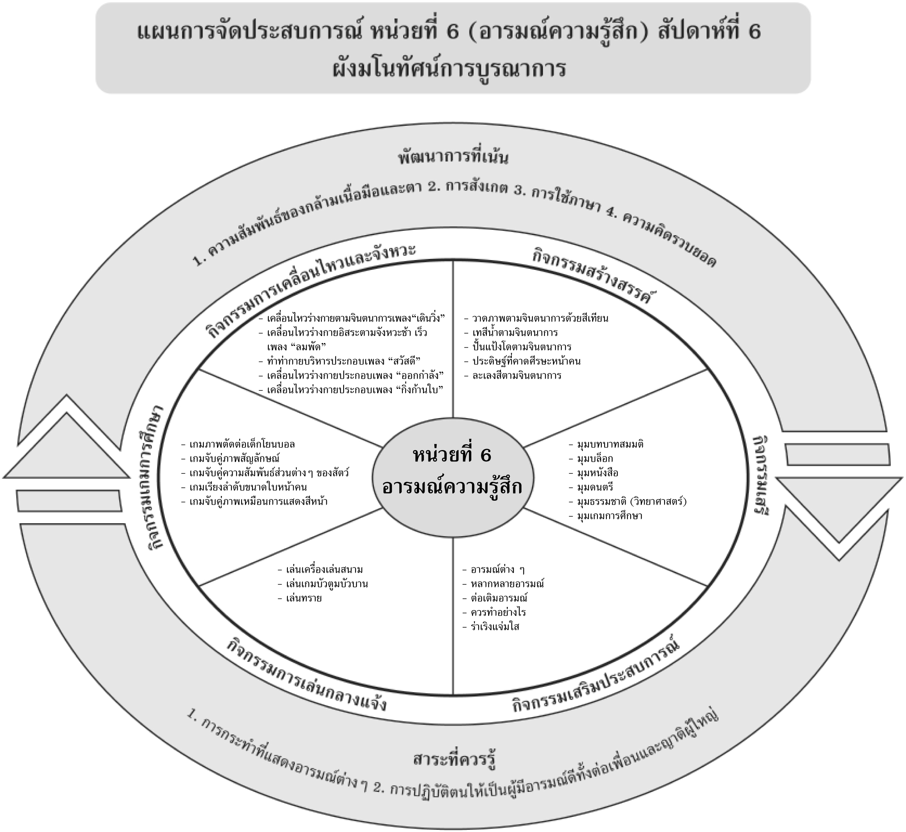
แผนที่ 1 เรื่อง อารมณ์ต่างๆ วันที่ 1 สัปดาห์ที่ 6 วันที่.......... เดือน.............................. พ.ศ. ..................
กิจกรรมการเคลื่อนไหวและจังหวะ | กิจกรรมเสริมประสบการณ์ | กิจกรรมสร้างสรรค์ | กิจกรรมการเล่นกลางแจ้ง
จุดประสงค์การเรียนรู้  1. เคลื่อนไหวร่างกายส่วนต่างๆ ได้  2. ทำท่าทางตามจินตนาการได้  สาระการเรียนรู้  การกระทำที่แสดงถึงอารมณ์ของมนุษย์  กิจกรรม  1. เด็กร้องเพลง “เดิน วิ่ง” พร้อมกับครู  2. เด็กเคลื่อนไหวร่างกายตามจินตนาการเพลง “เดิน วิ่ง”  สื่อการเรียนรู้  เพลง “เดิน วิ่ง”  การประเมินผล  1. สังเกตจากการเคลื่อนไหวส่วนต่าง ๆ ของร่างกาย  2. สังเกตจากการร่วมกิจกรรมของเด็ก | จุดประสงค์การเรียนรู้  1. บอกอารมณ์ต่างๆ ได้  2. แสดงสีหน้าแบบต่างๆ ได้  3. ทำกิจกรรมร่วมกับผู้อื่นได้  สาระการเรียนรู้  การกระทำที่แสดงถึงอารมณ์ของมนุษย์  กิจกรรม  1. เด็กฟังนิทานเรื่อง “หนูเตยเด็กดีของคุณครู”  2. เด็กและครูร่วมสนทนาถึงเนื้อหาในนิทาน  3. เด็กและครูร่วมกันสนทนาถึงอารมณ์ต่าง ๆ  4. เด็กแสดงสีหน้าให้เพื่อนทายว่าแสดงอารมณ์อะไรอยู่  5. เด็กทำกิจกรรมในหนังสือกิจกรรมพัฒนาความพร้อมปฐมวัย แบบบูรณาการ อนุบาล 3 เล่ม 1  สื่อการเรียนรู้  1. นิทานเรื่อง “หนูเตยเด็กดีของคุณครู”  2. หนังสือกิจกรรมพัฒนาความพร้อมปฐมวัยฯ เล่ม 1 (ปสม.)  การประเมินผล  1. สังเกตจากการร่วมกิจกรรมของเด็ก  2. ตรวจผลงานของเด็ก | จุดประสงค์การเรียนรู้  1. วาดภาพตามจินตนาการได้  2. บอกชื่อผลงานได้  3. เก็บอุปกรณ์เข้าที่ได้  สาระการเรียนรู้  การกระทำที่แสดงถึงอารมณ์ของมนุษย์  กิจกรรม  1. เด็กแบ่งกลุ่มวาดภาพตามจินตนาการด้วยสีเทียน  2. เด็กวาดภาพตามจินตนาการด้วยสีเทียน  3. เด็กช่วยกันเก็บอุปกรณ์เข้าที่เมื่อใช้เสร็จแล้ว  สื่อการเรียนรู้  1. กระดาษ A4  2. สีเทียน  การประเมินผล  1. สังเกตจากการสร้างงานตามจินตนาการได้  2. สังเกตจากการเก็บอุปกรณ์เข้าที่เมื่อใช้แล้ว  3. ตรวจผลงานของเด็ก | จุดประสงค์การเรียนรู้  1. ปฏิบัติตามข้อตกลงในการเล่นได้  2. เล่นร่วมกับผู้อื่นได้  สาระการเรียนรู้  การกระทำที่แสดงถึงอารมณ์ของมนุษย์  กิจกรรม  1. เด็กและครูสร้างข้อตกลงในการเล่นเครื่องเล่นสนาม  2. เด็กเล่นเครื่องเล่นสนาม  สื่อการเรียนรู้  เครื่องเล่นสนาม  การประเมินผล  1. สังเกตจากการปฏิบัติตามข้อตกลงในการเล่นของเด็ก  2. สังเกตจากการเล่นร่วมกับผู้อื่นของเด็ก

แผนที่ 2 เรื่อง หลากหลายอารมณ์ วันที่ 2 สัปดาห์ที่ 6 วันที่.......... เดือน.............................. พ.ศ. .............
กิจกรรมการเคลื่อนไหวและจังหวะ | กิจกรรมเสริมประสบการณ์ | กิจกรรมสร้างสรรค์ | กิจกรรมเกมการศึกษา
จุดประสงค์การเรียนรู้  1. เคลื่อนไหวร่างกายส่วนต่างๆ ได้  2. ฟังและปฏิบัติตามสัญญาณได้  สาระการเรียนรู้  อารมณ์ลักษณะต่างๆ  กิจกรรม  1. เคลื่อนไหวร่างกายอิสระตามสัญญาณช้า เร็ว เมื่อได้ยินสัญญาณ “หยุด” ให้หยุดเคลื่อนไหวทันที  2. เด็กร้องเพลงและเคลื่อนไหวร่างกายอิสระตามจังหวะช้า เร็ว ตามจังหวะ เพลง “ลมเพลมพัด”  สื่อการเรียนรู้  1. เครื่องเคาะจังหวะ  2. เพลง “ลมเพลมพัด”  การประเมินผล  1. สังเกตจากการเคลื่อนไหวส่วนต่างๆ ของร่างกาย  2. สังเกตจากการร่วมกิจกรรมของเด็ก | จุดประสงค์การเรียนรู้  1. บอกชื่ออารมณ์ต่างๆ ได้  2. ทำกิจกรรมร่วมกับผู้อื่นได้  สาระการเรียนรู้  อารมณ์ลักษณะต่างๆ  กิจกรรม  1. เด็กดูภาพใบหน้าแสดงอารมณ์ต่างๆ เช่น ดีใจ เสียใจ โกรธ  2. เด็กและครูร่วมกันสนทนาถึงการแสดงอารมณ์แบบต่างๆ ทางใบหน้า  3. เด็กและครูร่วมกันสรุปอารมณ์ต่างๆ ที่แสดงออกทางใบหน้า  4. เด็กทำกิจกรรมในหนังสือกิจกรรมพัฒนาความพร้อมปฐมวัย แบบบูรณาการอนุบาล 3 เล่ม 1  สื่อการเรียนรู้  1. ภาพใบหน้าอารมณ์ต่าง ๆ  2. หนังสือกิจกรรมพัฒนาความพร้อมปฐมวัยฯ  เล่ม 1 (ปสม.)  การประเมินผล  1. สังเกตจากการร่วมกิจกรรมของเด็ก  2. ตรวจผลงานของเด็ก | จุดประสงค์การเรียนรู้  1. เทสีน้ำตามจินตนาการได้  2. บอกชื่อผลงานได้  3. ทำกิจกรรมร่วมกับผู้อื่นได้  สาระการเรียนรู้  อารมณ์ลักษณะต่างๆ  กิจกรรม  1. สนทนากับเด็กถึงวิธีการเทสีน้ำตามจินตนาการ  2. เด็กแบ่งกลุ่มทำกิจกรรมตามกลุ่มที่จัดอุปกรณ์ไว้ให้  3. เด็กเทสีน้ำตามจินตนาการ  สื่อการเรียนรู้  1. สีน้ำ  2. อุปกรณ์ใส่สีน้ำ  3. กระดาษ A4  การประเมินผล  1. สังเกตจากการร่วมกิจกรรมของเด็ก  2. ตรวจผลงานของเด็ก | จุดประสงค์การเรียนรู้  จับคู่ภาพกับสัญลักษณ์ได้  สาระการเรียนรู้  อารมณ์ลักษณะต่างๆ  กิจกรรม  1. สนทนากับเด็กถึงวิธีการเล่นเกม “จับคู่ภาพกับสัญลักษณ์”  2. เด็กเล่นเกม “จับคู่ภาพกับสัญลักษณ์”  สื่อการเรียนรู้  เกม “จับคู่ภาพกับสัญลักษณ์”  การประเมินผล  1. สังเกตจากการร่วมกิจกรรมของเด็ก  2. ตรวจผลงานของเด็ก

แผนที่ 3 เรื่อง ต่อเติมอารมณ์ วันที่ 3 สัปดาห์ที่ 6 วันที่.......... เดือน.............................. พ.ศ. ..................
กิจกรรมการเคลื่อนไหวและจังหวะ | กิจกรรมเสริมประสบการณ์ | กิจกรรมสร้างสรรค์ | กิจกรรมการเล่นกลางแจ้ง
จุดประสงค์การเรียนรู้  ร้องเพลงและทำท่ากายบริหารประกอบเพลงได้  สาระการเรียนรู้  การทำให้เกิดอารมณ์ที่ดี  กิจกรรม  1. เด็กร้องเพลง “สวัสดี” ร่วมกับครู 2 รอบ  2. เด็กทำท่ากายบริหารประกอบเพลง “สวัสดี”  สื่อการเรียนรู้  เพลง “สวัสดี”  การประเมินผล  1. สังเกตจากการทำท่ากายบริหารประกอบ  เพลงของเด็ก  2. สังเกตจากการร่วมกิจกรรมของเด็ก | จุดประสงค์การเรียนรู้  1. ร้องเพลงและปรบมือให้จังหวะเพลงได้  2. บอกวิธีการทำให้อารมณ์ดีได้  3. ทำกิจกรรมร่วมกับผู้อื่นได้  สาระการเรียนรู้  การทำให้เกิดอารมณ์ที่ดี  กิจกรรม  1. เด็กและครูร่วมกันร้องเพลง “สวัสดี”พร้อมปรบมือให้จังหวะเพลง  2. เด็กและครูร่วมกันสนทนาถึงวิธีการทำให้อารมณ์ดี  3. เด็กสรุปเกี่ยวกับวิธีการทำให้อารมณ์ดี  4. เด็กทำกิจกรรมในหนังสือกิจกรรมพัฒนาความพร้อมปฐมวัย แบบบูรณาการ อนุบาล 3 เล่ม 1  สื่อการเรียนรู้  1. เพลง “สวัสดี”  2. หนังสือกิจกรรมพัฒนาความพร้อมปฐมวัยฯ  เล่ม 1 (ปสม.)  การประเมินผล  1. สังเกตจากการสนทนาโต้ตอบของเด็ก  2. ตรวจผลงานของเด็ก | จุดประสงค์การเรียนรู้  1. ปั้นแป้งโดตามจินตนาการได้  2. ทำกิจกรรมร่วมกับผู้อื่นได้  3. เก็บอุปกรณ์เข้าที่เมื่อใช้เสร็จแล้วได้  สาระการเรียนรู้  การทำให้เกิดอารมณ์ที่ดี  กิจกรรม  1. สนทนากับเด็กถึงการปั้นแป้งโดตามจินตนาการ  2. เด็กแบ่งกลุ่มตามจำนวนอุปกรณ์ที่ครูจัดไว้ให้  3. เด็กปั้นแป้งโดตามจินตนาการ  4. เด็กช่วยกันเก็บอุปกรณ์เมื่อใช้เสร็จแล้ว  สื่อการเรียนรู้  1. แป้งโด  2. หนังสือพิมพ์  การประเมินผล  1. สังเกตจากการสร้างผลงานตามความคิดของเด็ก  2. ตรวจผลงานของเด็ก | จุดประสงค์การเรียนรู้  1. เล่นเกมบัวตูมบัวบานได้  2. เล่นร่วมกับผู้อื่นได้  สาระการเรียนรู้  การทำให้เกิดอารมณ์ที่ดี  กิจกรรม  1. สนทนาถึงวิธีการเล่นเกม “บัวตูมบัวบาน” และข้อตกลงในการเล่น  2. เด็กเล่นเกม “บัวตูมบัวบาน”  สื่อการเรียนรู้  เกม “บัวตูมบัวบาน”  การประเมินผล  สังเกตจากการร่วมทำกิจกรรมของเด็ก

แผนที่ 4 เรื่อง ควรทำอย่างไร วันที่ 4 สัปดาห์ที่ 6 วันที่.......... เดือน.............................. พ.ศ. ..................
กิจกรรมการเคลื่อนไหวและจังหวะ | กิจกรรมเสริมประสบการณ์ | กิจกรรมสร้างสรรค์ | กิจกรรมเกมการศึกษา
จุดประสงค์การเรียนรู้  1. ปฏิบัติตามสัญญาณได้  2. เคลื่อนไหวร่างกายประกอบเพลงได้  3. ทำกิจกรรมร่วมกับผู้อื่น  สาระการเรียนรู้  การแสดงอารมณ์ความรู้สึกด้วยสีหน้าและท่าทาง  กิจกรรม  1. เด็กเคลื่อนไหวร่างกายอิสระตามจังหวะช้า เร็ว เมื่อได้ยินสัญญาณ “หยุด” ให้หยุดเคลื่อนไหวทันที  2. เด็กร้องเพลง “ออกกำลัง”  3. เด็กเคลื่อนไหวร่างกายประกอบเพลง “ออกกำลัง”  สื่อการเรียนรู้  1. เครื่องเคาะจังหวะ  2. เพลง “ออกกำลัง”  การประเมินผล  1. สังเกตจากการฟังและปฏิบัติตามสัญญาณ  ของเด็ก  2. สังเกตจากการเคลื่อนไหวร่างกายประกอบเพลงของเด็ก | จุดประสงค์การเรียนรู้  1. ทำท่าทางประกอบเพลงได้  2. สนทนาและโต้ตอบได้  3. วาดภาพและบอกชื่อภาพได้  สาระการเรียนรู้  การแสดงอารมณ์ความรู้สึกด้วยสีหน้าและท่าทาง  กิจกรรม  1. เด็กร้องเพลง “ออกกำลัง” พร้อมทำท่าทางประกอบเพลง  2. เด็กและครูร่วมกันสนทนาถึงการกระทำที่แสดงอารมณ์ ความรู้สึก โดยมีภาพสีหน้าแสดงอารมณ์  ต่าง ๆ  3. เด็กวาดภาพสีหน้าอารมณ์ที่ตนชอบ พร้อมบอกชื่อภาพ  4. เด็กทำกิจกรรมในหนังสือกิจกรรมพัฒนาความพร้อม ปฐมวัย แบบบูรณาการ อนุบาล 3 เล่ม 1  สื่อการเรียนรู้  1. เพลง “ออกกำลัง”  2. ภาพสีหน้าแสดงอารมณ์  3. หนังสือกิจกรรมพัฒนาความพร้อมปฐมวัยฯ  เล่ม 1 (ปสม.)  การประเมินผล  1. สังเกตจากการร่วมกิจกรรมของเด็ก  2. สังเกตจากการสร้างผลงานตามความคิดของเด็ก  3. ตรวจผลงานของเด็ก | จุดประสงค์การเรียนรู้  1. เล่นร่วมกับผู้อื่นได้  2. เลือกเล่นมุมตามความสนใจได้  3. เก็บของเล่นเข้าที่เมื่อเล่นเสร็จแล้วได้  สาระการเรียนรู้  การแสดงอารมณ์ความรู้สึกด้วยสีหน้าและท่าทาง  กิจกรรม  1. เด็กและครูร่วมกันสร้างข้อตกลงในการเล่นตามมุมประสบการณ์ต่าง ๆ  2. เด็กเลือกเล่นตามมุมต่างๆ ตามความสนใจ  3. เด็กช่วยกันเก็บของเล่น เมื่อเล่นเสร็จแล้ว  สื่อการเรียนรู้  มุมประสบการณ์ต่าง ๆ ในห้องเรียน  การประเมินผล  1. สังเกตจากการเล่นร่วมกับผู้อื่น  2. สังเกตจากการร่วมกิจกรรมของเด็ก | จุดประสงค์การเรียนรู้  เรียงลำดับขนาดใบหน้าคนได้  สาระการเรียนรู้  การแสดงอารมณ์ความรู้สึกด้วยสีหน้าและท่าทาง  กิจกรรม  1. สนทนากับเด็กถึงวิธีการเล่นเกม “เรียงลำดับขนาดใบหน้าคน”  2. เด็กเล่นเกม “เรียงลำดับขนาดใบหน้าคน”  3. เด็กทำกิจกรรมในหนังสือกิจกรรมพัฒนาทักษะการคิด เล่ม 3  สื่อการเรียนรู้  1. เกมเรียงลำดับขนาดใบหน้าคน  2. หนังสือกิจกรรมพัฒนาทักษะการคิดเล่ม 3  (ปสม.)  การประเมินผล  1. สังเกตจากการร่วมกิจกรรมของเด็ก  2. ตรวจผลงานของเด็ก
แผนที่ 5 เรื่อง ร่าเริงแจ่มใส วันที่ 5 สัปดาห์ที่ 6 วันที่.......... เดือน.............................. พ.ศ. ..................
กิจกรรมการเคลื่อนไหวและจังหวะ | กิจกรรมเสริมประสบการณ์ | กิจกรรมสร้างสรรค์ | กิจกรรมการเล่นกลางแจ้ง
จุดประสงค์การเรียนรู้  เคลื่อนไหวร่างกายประกอบเพลงได้  สาระการเรียนรู้  ความร่าเริงแจ่มใสของเด็ก  กิจกรรม  1. เด็กร้องเพลง “กิ่ง ก้าน ใบ”  2. เด็กเคลื่อนไหวร่างกายประกอบเพลง “กิ่ง ก้าน ใบ”  สื่อการเรียนรู้  เพลง “กิ่ง ก้าน ใบ”  การประเมินผล  1. สังเกตจากการเคลื่อนไหวร่างกายของเด็ก  2. สังเกตจากการร่วมกิจกรรมของเด็ก | จุดประสงค์การเรียนรู้  1. เล่าเรื่องราวในสิ่งที่ตนคิดได้  2. บอกการปฏิบัติตนให้ร่าเริงแจ่มใสได้  สาระการเรียนรู้  ความร่าเริงแจ่มใสของเด็ก  กิจกรรม  1. เด็กอาสาสมัครเล่าประสบการณ์เกี่ยวกับการทำสิ่งที่ตนเองชอบและสนุก  2. เด็กและครูร่วมกันสนทนาถึงการปฏิบัติตนให้ร่าเริงแจ่มใส  3. เด็กทำกิจกรรมในหนังสือกิจกรรมพัฒนาความพร้อมปฐมวัย แบบบูรณาการ อนุบาล 3 เล่ม 1  สื่อการเรียนรู้  หนังสือกิจกรรมพัฒนาความพร้อมปฐมวัยฯเล่ม 1 (ปสม.)  การประเมินผล  1. สังเกตจากการร่วมกิจกรรมของเด็ก  2. ตรวจผลงานของเด็ก | จุดประสงค์การเรียนรู้  1. ละเลงสีตามจินตนาการได้  2. บอกชื่อผลงานของตนได้  สาระการเรียนรู้  ความร่าเริงแจ่มใสของเด็ก  กิจกรรม  1. สนทนากับเด็กถึงวิธีการละเลงสีตามจินตนาการ  2. เด็กละเลงสีตามจินตนาการ  3. เด็กบอกชื่อผลงานให้เพื่อนและครูฟังหน้าชั้น  สื่อการเรียนรู้  1. แป้งเปียก  2. สีน้ำ  3. กระดาษ A4  การประเมินผล  1. สังเกตจากการสร้างผลงานของเด็ก  2. ตรวจผลงานของเด็ก | จุดประสงค์การเรียนรู้  1. ปฏิบัติตามข้อตกลงในการเล่นได้  2. เล่นร่วมกับผู้อื่นได้  สาระการเรียนรู้  ความร่าเริงแจ่มใสของเด็ก  กิจกรรม  1. เด็กและครูร่วมกันสร้างข้อตกลงในการเล่นทราย  2. เด็กเล่นทรายประกอบอุปกรณ์ในการเล่น  3. เด็กทำความสะอาดร่างกายเมื่อเล่นทรายเสร็จแล้ว  สื่อการเรียนรู้  1. บ่อทราย  2. อุปกรณ์ประกอบการเล่น  การประเมินผล  สังเกตจากการเล่นร่วมกับผู้อื่นของเด็ก

แบบบันทึกผลการประเมินพัฒนาการ
หน่วยที่ 6 เรื่อง อารมณ์ความรู้สึก
ชื่อ...............................................................................ชั้น...................เลขที่...................วันที่ประเมิน................................................
พัฒนาการด้านอารมณ์-จิตใจ
รายการประเมิน | ผลการประเมิน
รายการประเมิน | ดี | พอใช้ | ปรับปรุง
1. มีความรู้สึกที่ดีต่อผู้อื่น
2. มีความพยายามมุ่งมั่นในการทำงานให้สำเร็จ

พัฒนาการด้านร่างกาย
รายการประเมิน | ผลการประเมิน
รายการประเมิน | ดี | พอใช้ | ปรับปรุง
1. เคลื่อนไหวร่างกายตามจินตนาการเพลง
“เดินวิ่ง” ได้
2. เดินต่อเท้าถอยหลังตามแนวได้
3. เคลื่อนไหวร่างกายได้อย่างคล่องแคล่ว ว่องไวในการเล่นเครื่องเล่นสนาม

พัฒนาการทางสังคม
รายการประเมิน | ผลการประเมิน
รายการประเมิน | ดี | พอใช้ | ปรับปรุง
1.ช่วยเหลือเพื่อนในการทำงานเมื่อเพื่อนมีปัญหาได้
2. ไหว้พระสวดมนต์และยืนตรงเคารพธงชาติได้

พัฒนาการด้านสติปัญญา
รายการประเมิน | ผลการประเมิน
รายการประเมิน | ดี | พอใช้ | ปรับปรุง
1. ฟังเรื่องราวและนำมาถ่ายทอดได้
2. บอกชื่ออารมณ์ต่างๆ ได้
3. บอกวิธีการทำให้อารมณ์ดี

4. เล่าเรื่องราวในสิ่งที่ตนคิดได้

เกณฑ์การประเมิน
ระดับคุณภาพดี พฤติกรรมที่สามารถทำได้อย่างมั่นคง แม่นยำ
ระดับคุณภาพพอใช้ พฤติกรรมที่สามารถทำได้แต่ยังไม่มั่นคง แม่นยำเท่าที่ควร
ระดับคุณภาพดีปรับปรุง พฤติกรรมที่สามารถทำได้บางส่วน ควรได้รับ
การส่งเสริมมากขึ้น

ข้อเสนอแนะของผู้ปกครอง
.........................................................................................
.........................................................................................
.........................................................................................
.........................................................................................

ข้อเสนอแนะของครู
.........................................................................................
.........................................................................................
.........................................................................................
.........................................................................................

